新海关税费支付系统---三方协议签约及税费支付流程详解！
一、三方协议签约流程
签约前准备：
1、需办理电子口岸法人卡
2、需在开通新一代税费支付的商业银行开设账号
3、需在开户商业银行进行统一信用代码备案
第一步：登录系统
打开www.singlewindow.cn，选择【标准版应用】页签或点击“我要办事”进入地方平台。选择“卡介质”，必须将法人卡连接电脑，输入卡密码进行登录！选择“税费办理”进入系统（如下图）。
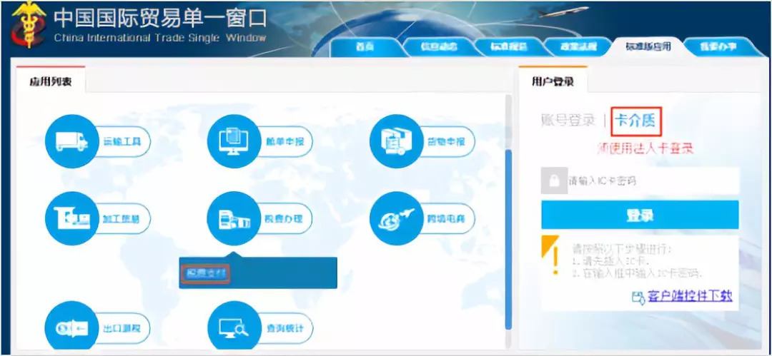
第二步：进入三方协议信息
进入系统后，点击左侧菜单的“三方协议信息”，在右侧界面点击“协议签署”白色按钮（如下图）。
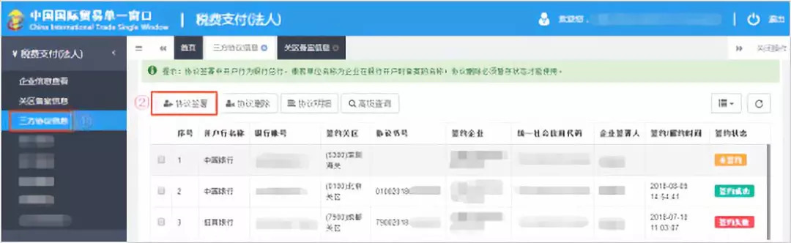
第三步：选择签约关区
填写三方协议签约的关区信息：在“关区名称”字段，输入办理税费支付业务的直属关区名称（或4位数字海关代码），“关区代码”字段自动返填，点击“下一步”蓝色按钮（如下图）。
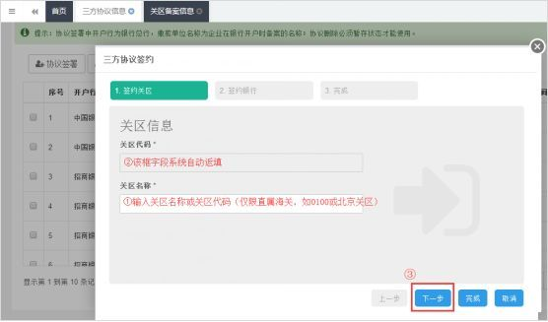
第四步：选择签约银行
填写三方协议签约的银行信息：
1、在“开户行名称”字段模糊搜索或直接使用空格键调出下拉菜单，选择开户行，开户行行号自动返填。
2、在“开户银行清算行名称”字段，使用空格键调出下拉菜单，选择对应的清算行，清算行行号自动返填。
3、在“开户账号”字段内，填写企业在对应商业银行开设的账号。
小提示：此处“开户账号”的商业银行与步骤1选择的开户行同属一家即可，开设账号的所在地区，可以与当前签约的关区不同）。
4、“缴款单位名称”字段，系统自动返填当前登录账号的企业名称，如果企业名称反填有误，可手工进行修改。
点击“下一步”蓝色按钮（如下图）
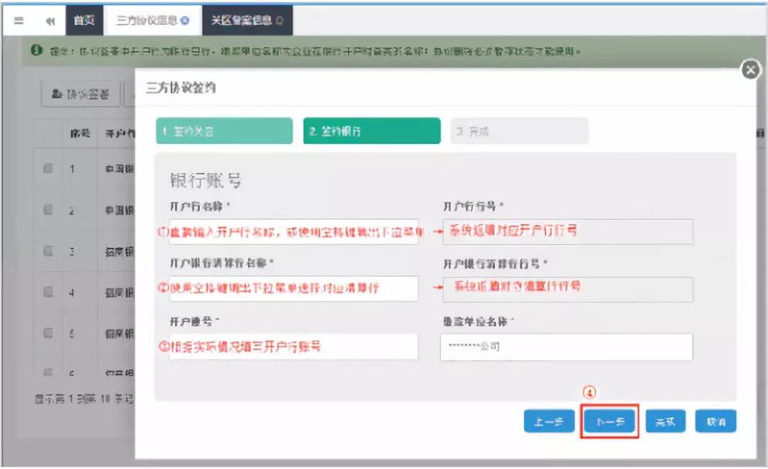
第五步：完成签约
阅读协议，勾选“我同意协议条款”后，点击“完成”按钮，完成签约（如下图）。
小提示：签约的三方为——甲方：海关 / 乙方：企业 / 丙方：商业银行。
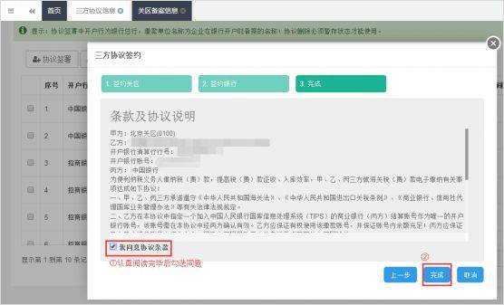
可在系统左侧菜单内选择“三方协议信息”，查找到上述签约的记录（状态为“签约处理中”），等待银行审批通过后，状态为“签约成功”（如下图）。
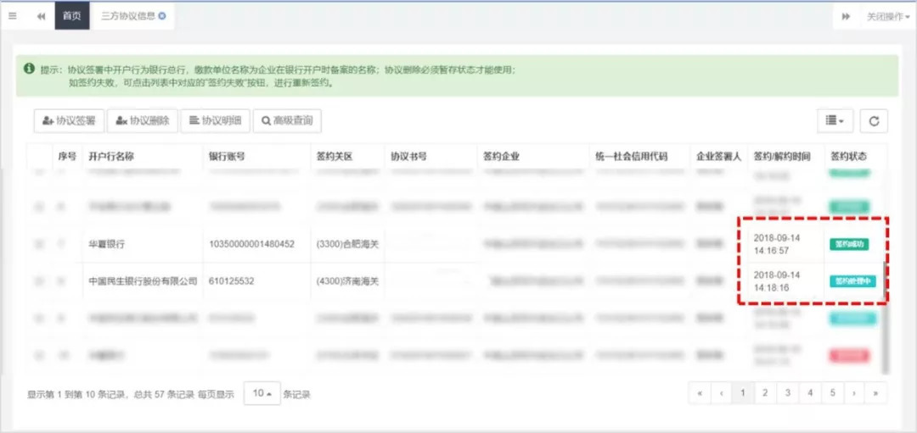
此外，签约的各类状态（以下的彩色条状态，在界面中都可以点击查看详情），说明如下：
当前的三方协议为暂存状态，还没有向任何关区与商业银行发起过申请。
当前三方协议已经向某个关区与商业银行发起过申请，等待审批。
发起的三方协议被海关或商业银行审批不通过。
当前三方协议，签约海关与商业银行已审批通过。
二、税费支付流程
第一步：
将操作员IC卡或IKEY连接到电脑中，点击“卡介质”方式，输入卡密码，点击登录。
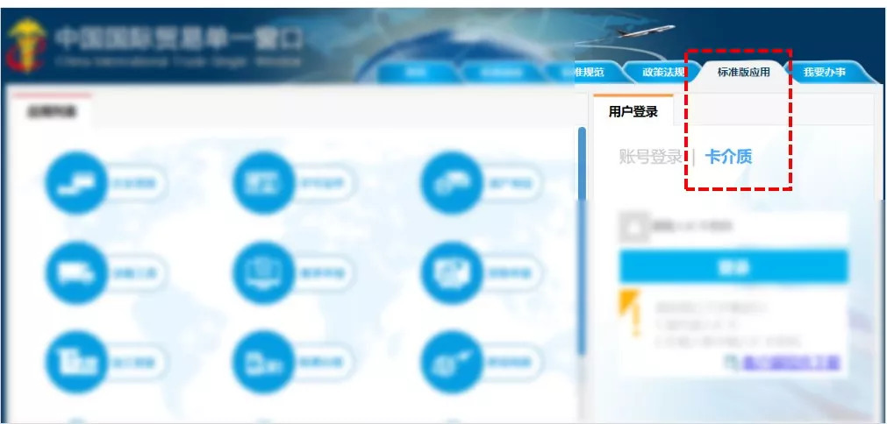
第二步：
在应用列表中，点击“税费办理——税费支付”，进入系统。
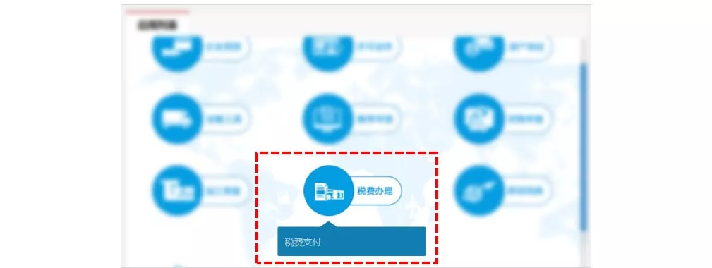
第三步：
在左侧菜单里，点击进入“税费单支付”，右侧界面首先展示“未支付”状态的税单。
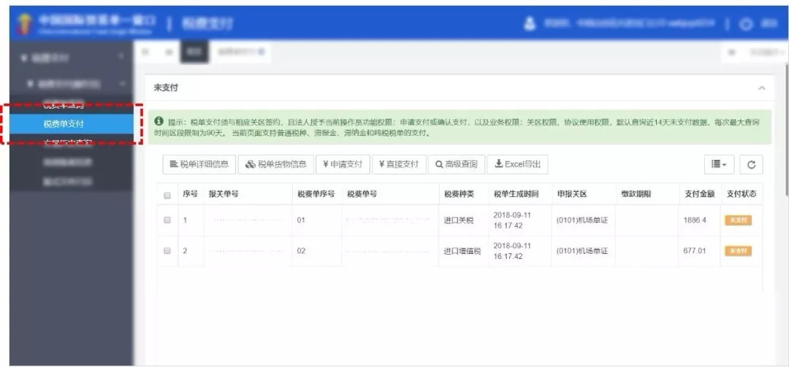
提示：根据当前操作员的权限不同，可能分为“直接支付”或者“申请支付”两种不同的操作。
1
直接支付
▶在右侧界面中，勾选“未支付”状态的税单，点击界面的白色按钮。
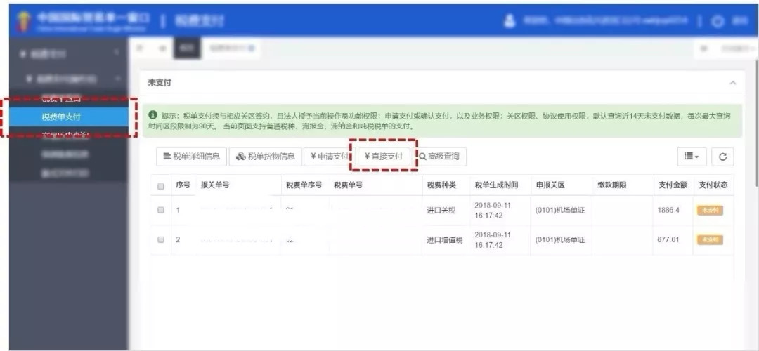
▶在弹出的税费支付对话框中，选择打印缴款单位名称后，点击蓝色按钮。
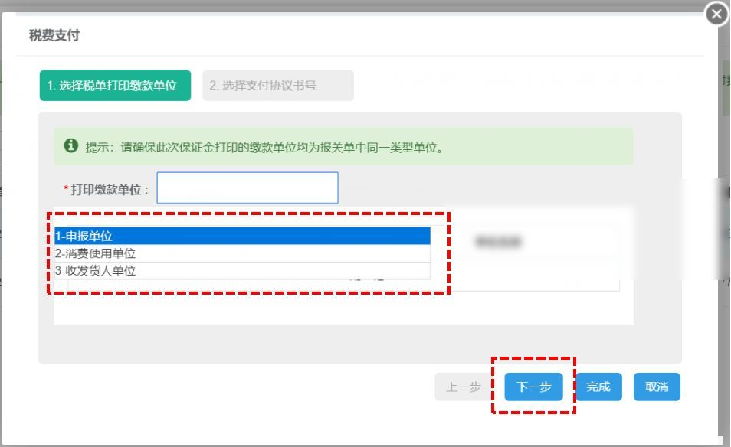
提示：下拉菜单中显示的“1-申报单位、2-消费使用单位、3-收发货人”，是该票报关单内的三家单位。此处选择的打印缴款单位，就是版式文件（又称缴款书）打印出来的缴款单位名称 ！
▶勾选协议（不同开户银行的协议不同，请根据您的实际情况选择），点击蓝色按钮即可。
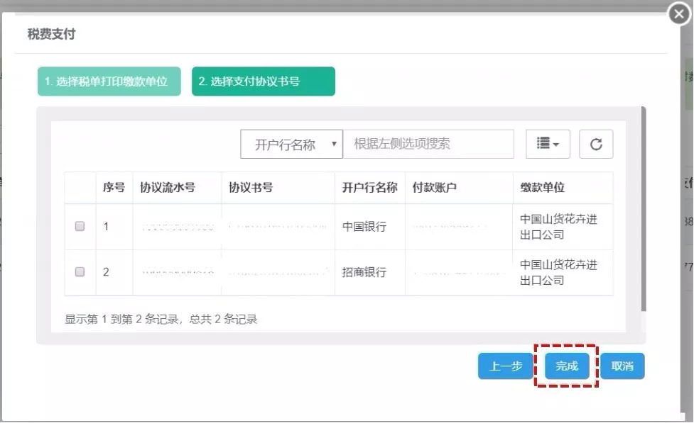
2
申请支付+确认支付
在上面【直接支付】的基础上继续如下操作：
▶在税费单支付界面的下方，支付处理中的列表中，勾选刚才提交了申请的税单（状态为“等待支付”），点击白色按钮。
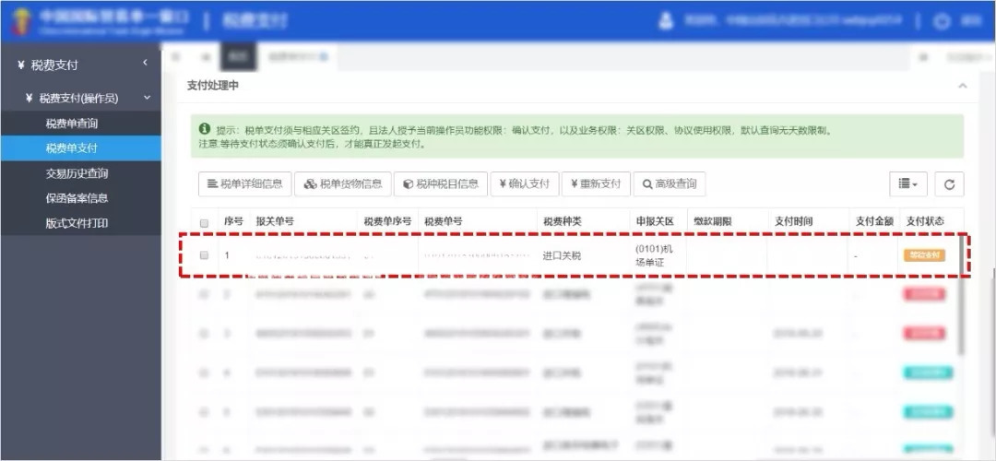
▶此时界面弹出提示如下图，点击“是”即可完成支付。
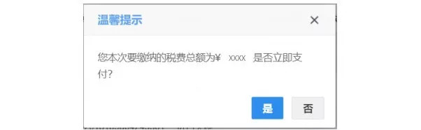
需要重新支付的，请参考下列方法
▼
3
重新支付
▶在左侧菜单里，点击进入“税费单支付”，在右侧界面的下半部分——支付处理中。
▶查找状态为“支付失败”的税单。勾选后，点击白色按钮。
* 接下来的支付操作方法，请参考上文。
